
109學年度第一學期生涯發展教育-大學多元入學說明會
活動報告表
活動名稱 | 109學年度第1學期高三大學多元入學方案宣導活動(學生場)
活動日期 | 109年9月18日(五) | 活動地點 | 閱覽室
活動對象 | 對象:高三學生 | 參加人數 | 39人
活動成效 | (一)介紹大學入學各種招生管道，協助學生提早做好生涯規劃。  (二)介紹大學各種升學資訊，以輔導學生及早規劃自己未來的發展  方向。
活動照片
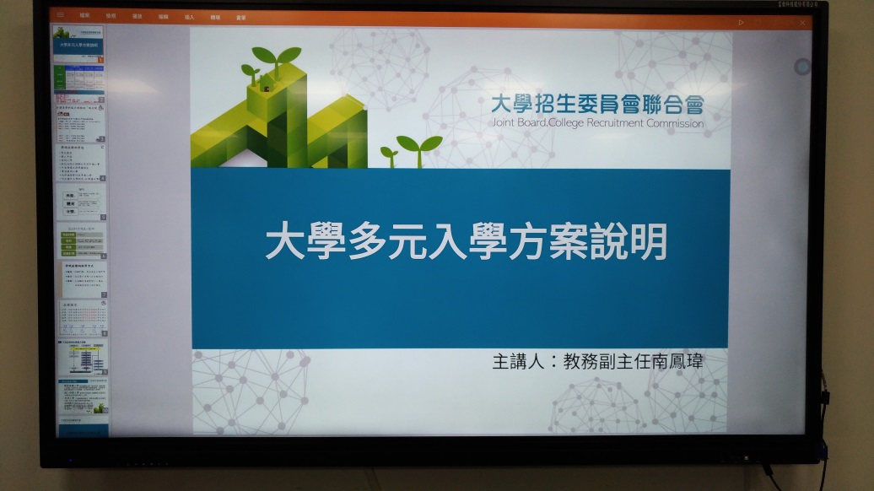
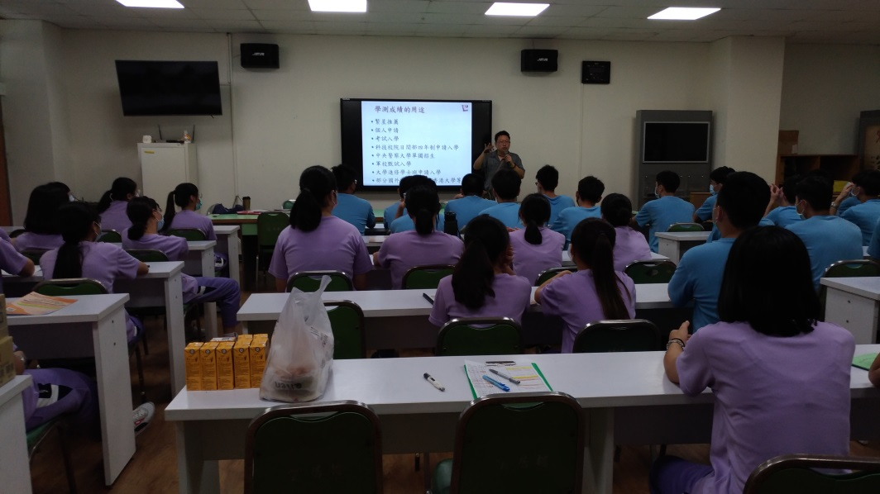

佛光山學校財團法人高雄市普門高級中學
109學年度第一學期大學多元入學方案宣導(學生場)活動成果照片
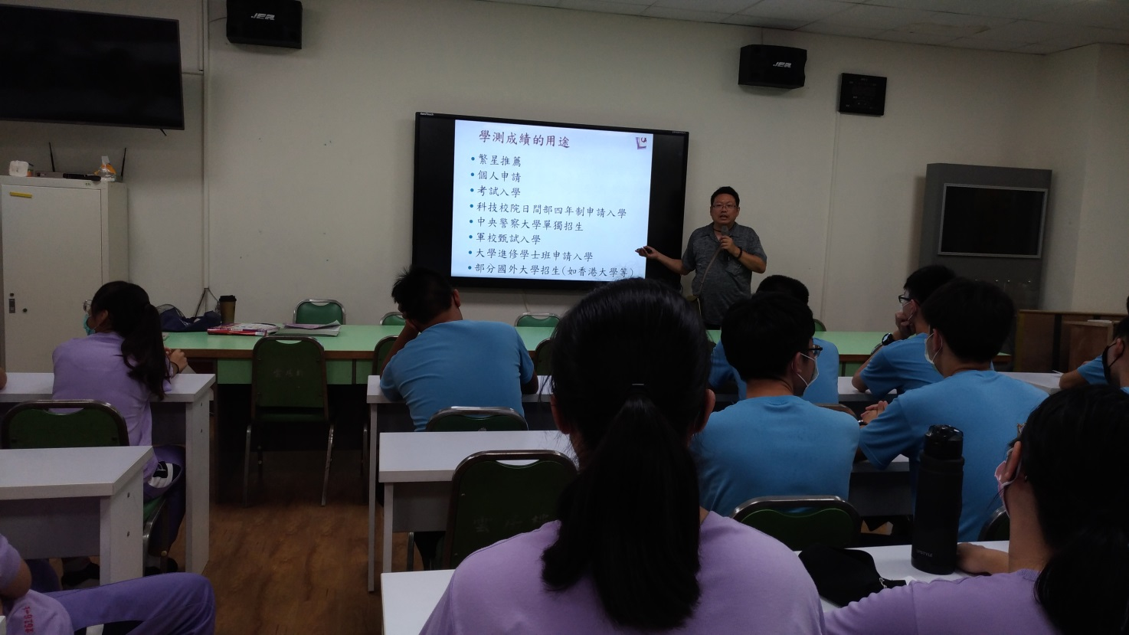
學生專心聆聽課程諮詢師的介紹
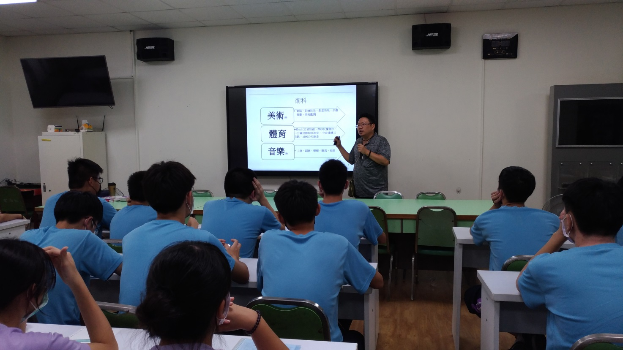
課程諮詢師介紹術科

佛光山學校財團法人高雄市普門高級中學
109學年度第一學期大學多元入學方案宣導(學生場)活動成果照片
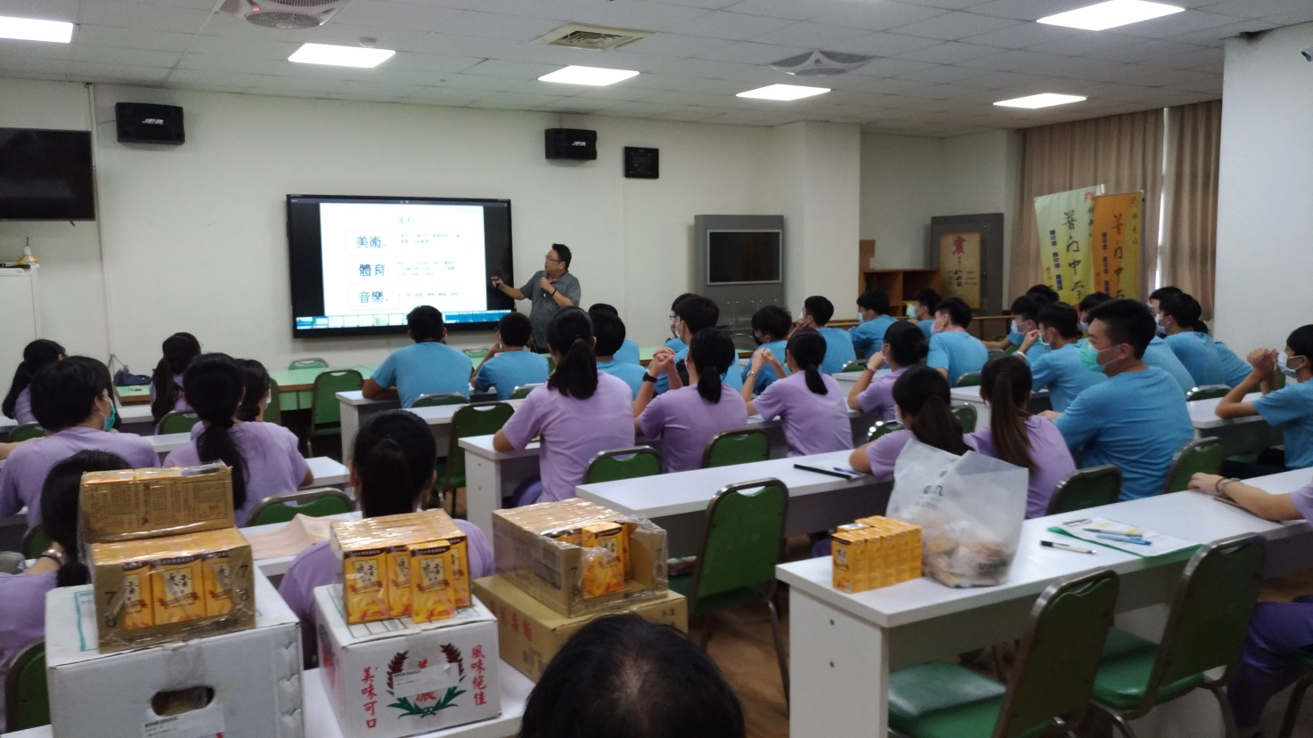
課程諮詢師介紹術科
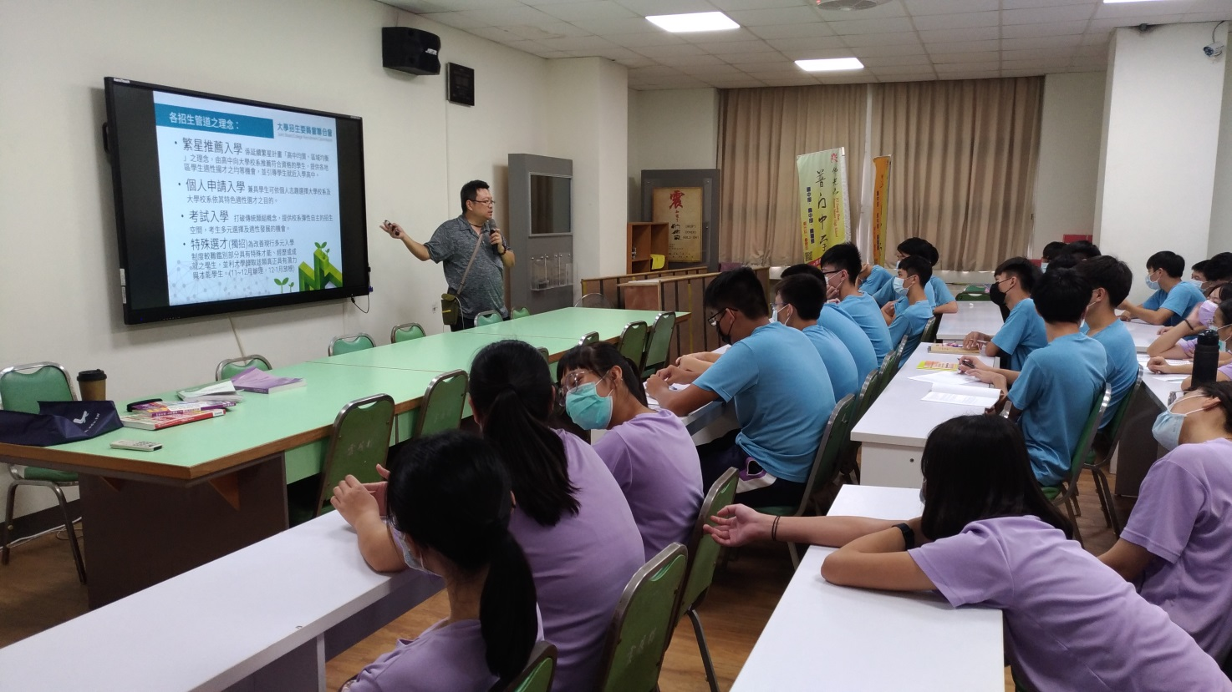
課程諮詢師介紹各招生管道之理念

佛光山學校財團法人高雄市普門高級中學
109學年度第一學期大學多元入學方案宣導(學生場)活動成果照片
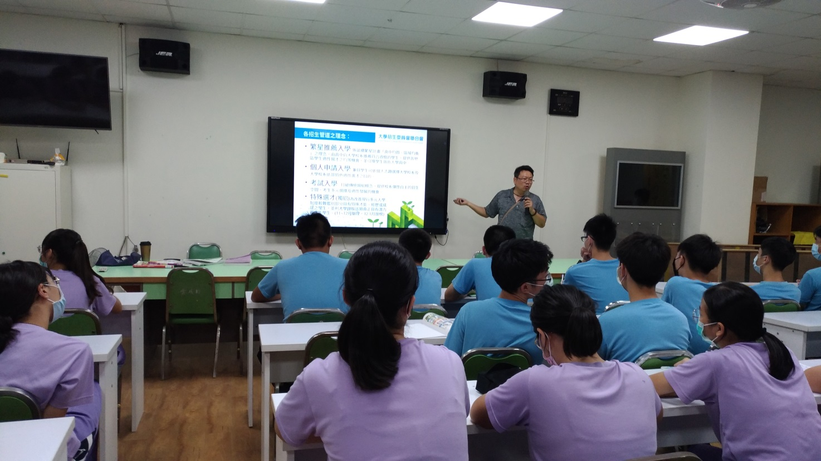
課程諮詢師詳盡的介紹各種多元入學管道
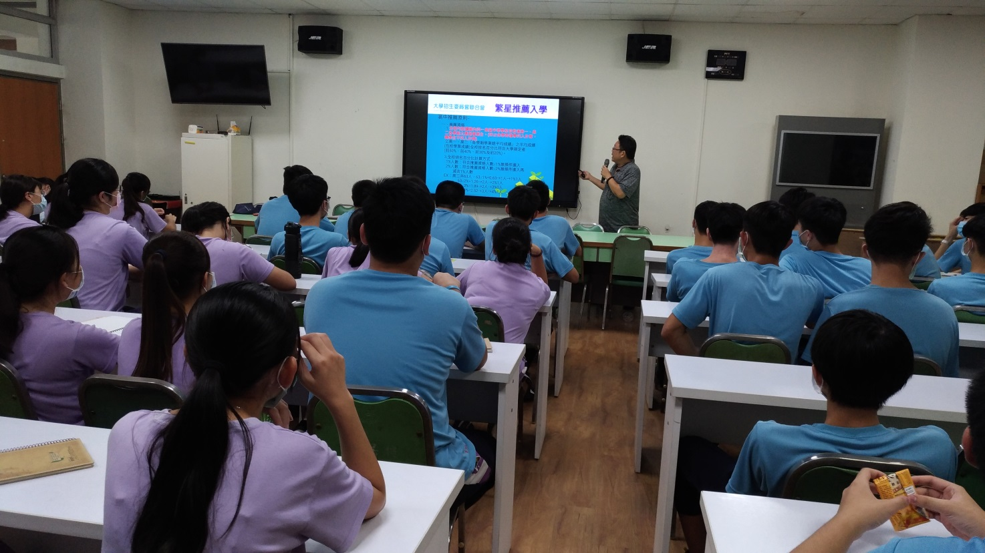
課程諮詢師介紹繁星推薦入學方式

佛光山學校財團法人高雄市普門高級中學
109學年度第一學期大學多元入學方案宣導(學生場)活動成果照片
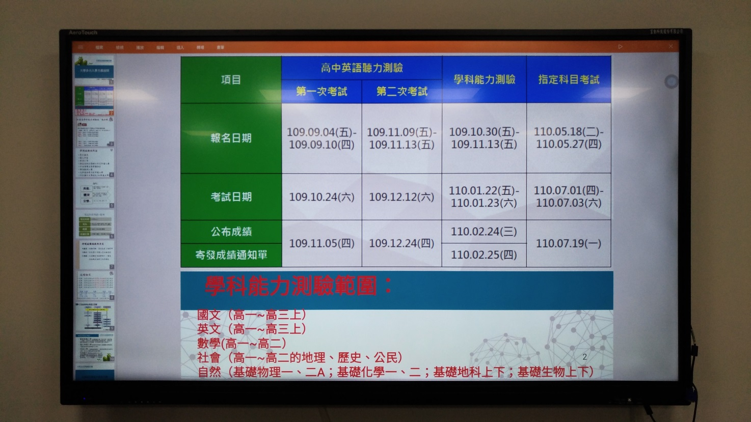
課程諮詢師介紹學科能力測驗範圍
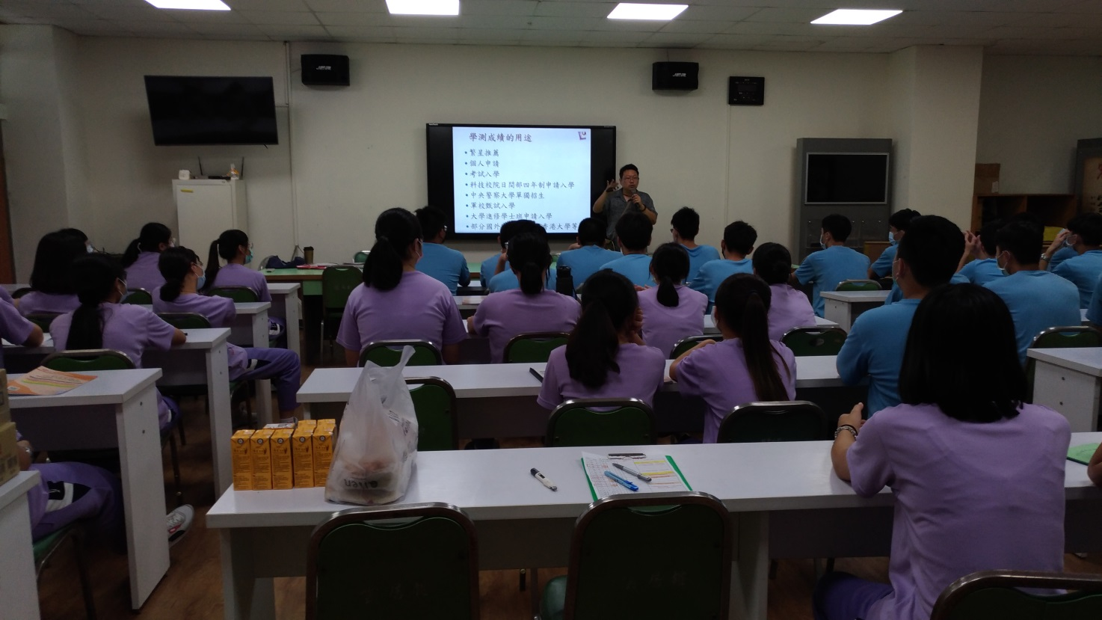
課程諮詢師介紹學科成績的用途

